**BUPT快递服务 2023/3/5周报**

开发部分,本周完成了小程序的派送员端和用户端的开发,并进行了测试和性能优化,并完成了三次实际流程测试,并对于跳转逻辑及页面栈进行了体验上的优化,并美化了布局排版,提高了访问性能.调用了微信接口实现订单到货时的推送功能.

现在小程序已经提交审核并已经上线了

如下为实际界面展示(不断持续优化中)

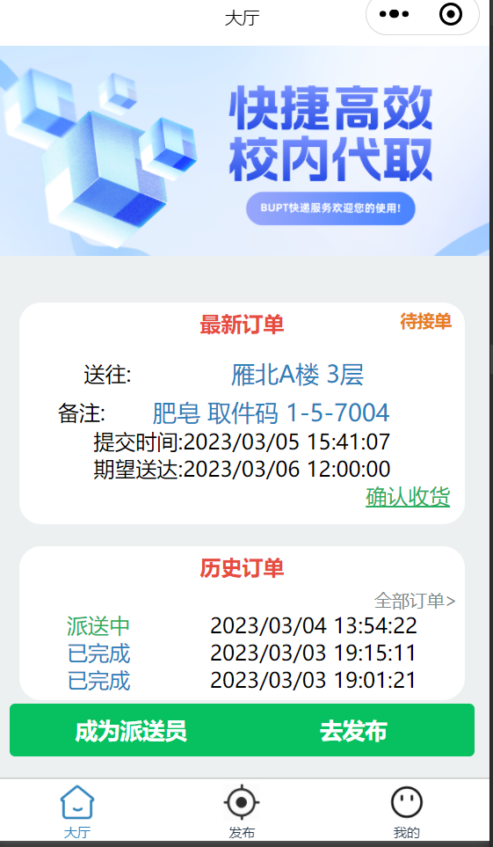

**需求分析,市场调研,核心竞争力部分**

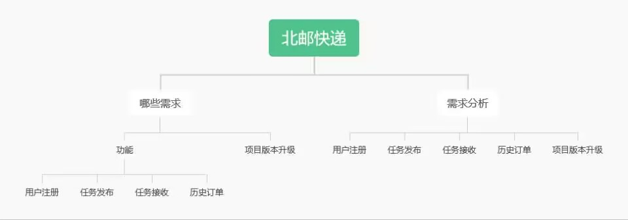

精确送达

双向服务

严格审核

贴心细节

安全可靠

**小组讨论部分,我们进行了周末的在线会议,交流了开发进程和成果推进进度.**

**将要做的:上线管理员端,实现对于用户上传图片的审核以及对用户,派送员和订单的管理,提高资源利用率和安全性,同时实现信誉积分功能;继续构建和完善PPT展示部分,包括小程序展示,市场调研,核心竞争力,以及其意义.**